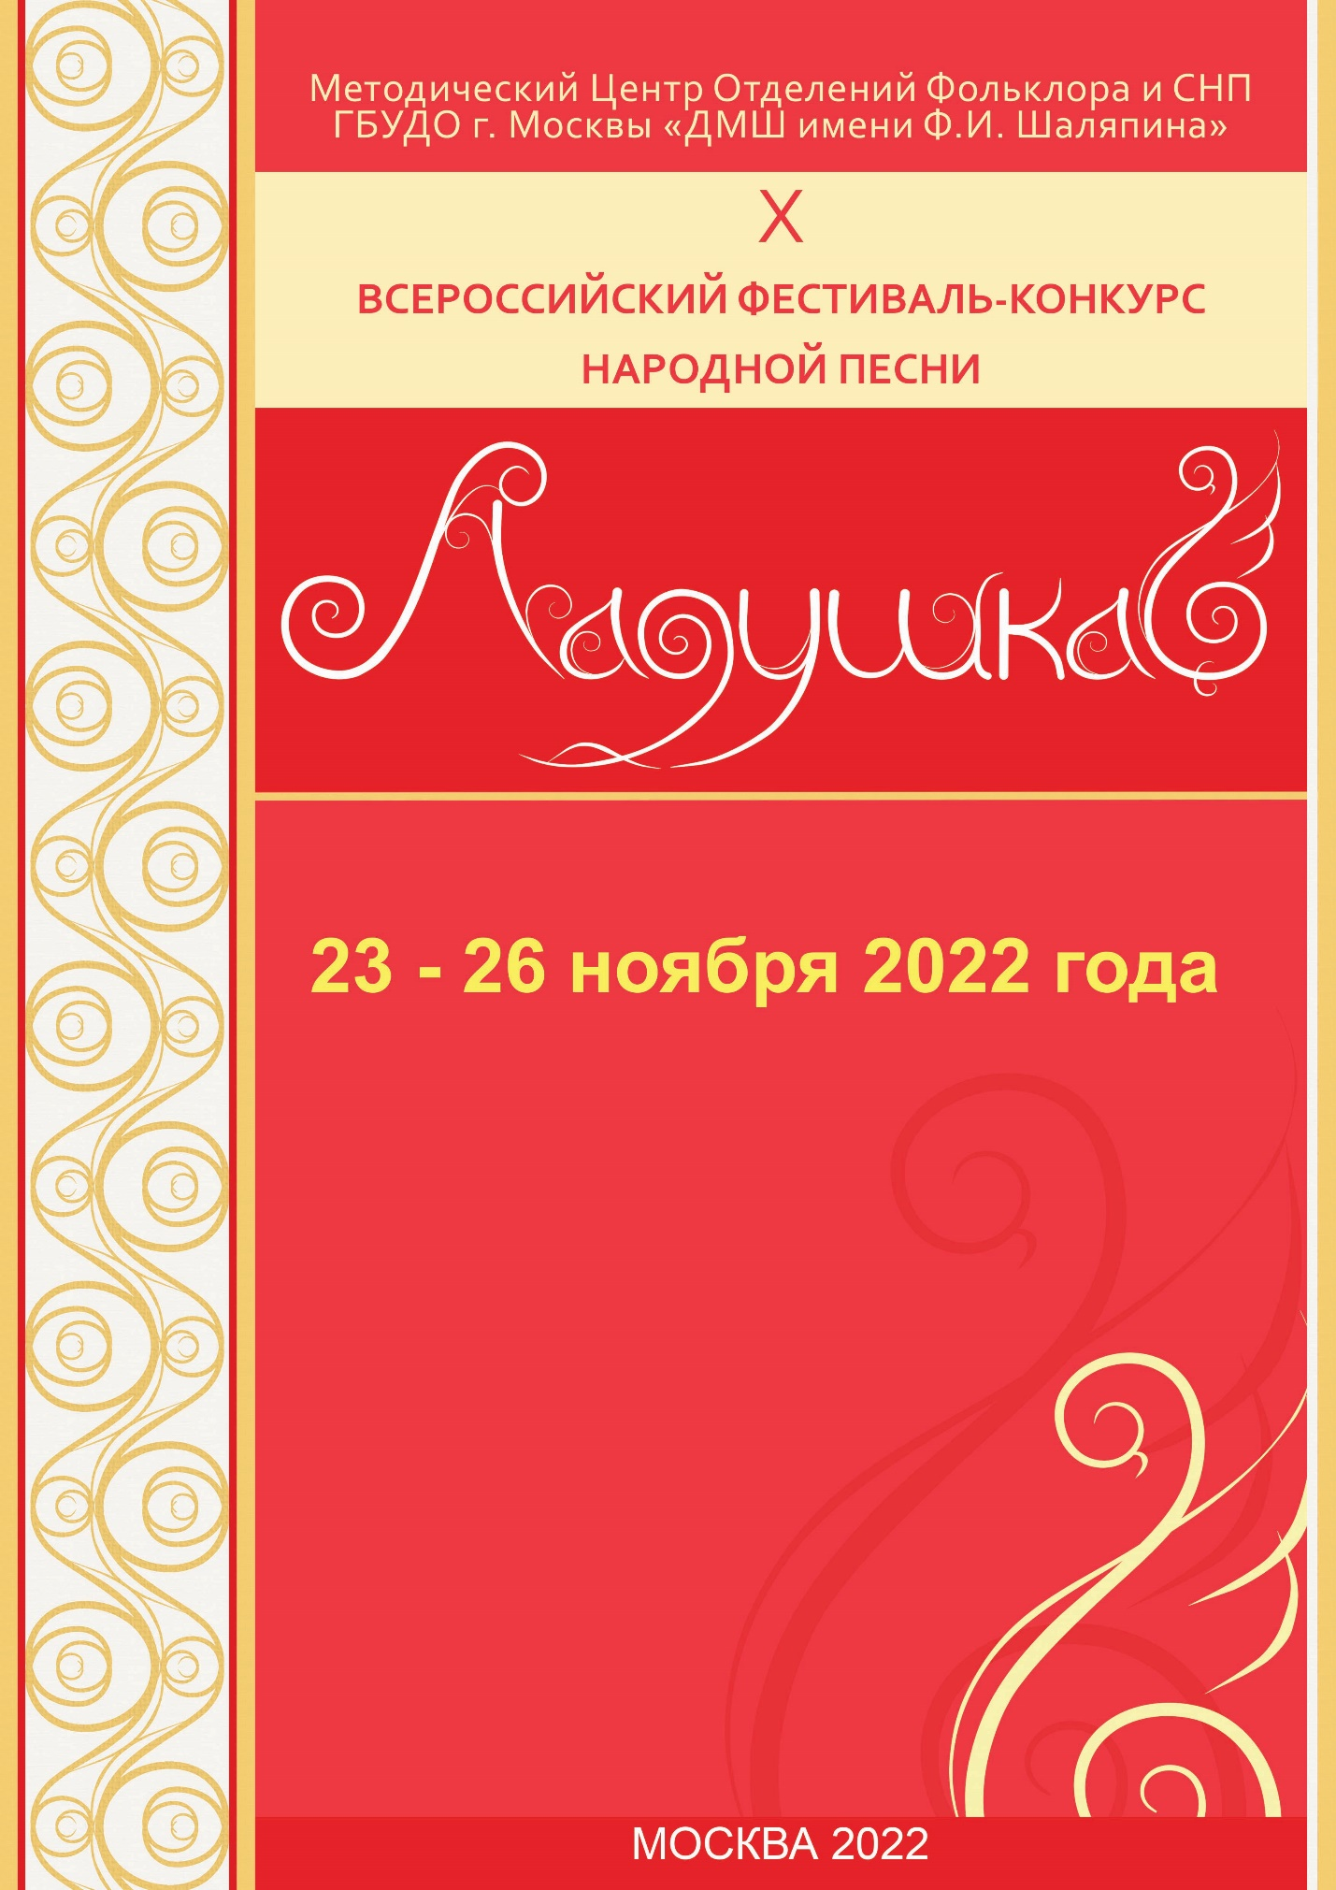

Положение
X Всероссийского фестиваля-конкурса народной песни
«ЛАДУШКА»

Учредители и организаторы фестиваля:
- Методический Центр Отделений Фольклора и СНП
- ГБУДО г. Москвы «ДМШ имени Ф.И. Шаляпина»
- Управа района Солнцево
При информационной поддержке:
- Департамента культуры г. Москвы
- ГБУ г. Москвы «ДОП СКИ»
- Ассоциации музыкальных конкурсов России

г. Москва, 23 – 26 ноября 2022 года

Цели и задачи фестиваля

- Популяризация народного сольного и ансамблевого пения
- Приобщение детей и молодёжи к культурному наследию народов РФ
- Воспитание чувства патриотизма, уважения и бережного отношения к национальной культуре и народным традициям
- Обогащение педагогического репертуара и обмен новациями в области методики преподавания народного пения
- Смотр перспективных учащихся и ярких педагогических работ

Номинации фестиваля

- Сольное народное пение
- Ансамблевое народное пение

Данные номинации предполагают исполнение произведений, характерных для народно-сценической культуры, а именно: обработки и аранжировки народных песен, сценическое воплощение фольклора, авторские произведения, использование для аккомпанемента как народных, так и классических музыкальных инструментов.

Жюри фестиваля

Выступления участников фестиваля оценивает жюри, состав которого определяет организационный комитет. Решение жюри оформляется протоколом, является окончательным и пересмотру не подлежит.

В состав жюри конкурса войдут ведущие специалисты в области фольклора и народного пения, преподаватели высших учебных заведений города Москвы, лауреаты международных и всероссийских конкурсов.

Председатель жюри – Заслуженный работник высшей школы РФ, кандидат педагогических наук, кавалер ордена «За возрождение России. XXI век», профессор, заведующая кафедрой хорового и сольного народного пения РАМ имени Гнесиных Марина Васильевна Медведева.

Программа фестиваля

23 ноября 2022 года, (среда) – торжественное открытие
фестиваля и прослушивание
участников в Концертном зале
ДМШ имени Ф.И.Шаляпина

26 ноября 2022 года, (суббота) – торжественное закрытие
фестиваля, Гала–концерт
лауреатов и награждение всех
участников в Концертном зале
Управы района Солнцево

Условия проведения фестиваля

- К участию в фестивале приглашаются учащиеся классов народного пения и фольклора ДМШ, ДШИ, студенты ССУЗов и ВУЗов города Москвы и других городов России в возрасте от 7 лет до 21 года.
- Прослушивание солистов состоится по пяти возрастным группам:
Младшая – от 7 до 9 лет
Средняя “А”– от 10 до 11 лет
Средняя “Б” – от 12 до 13 лет
Старшая – от 14 до 17 лет
Молодежная – от 18 лет до 21 года
- Прослушивание ансамблей состоится по трем возрастным группам:
Младшая – 7-11 лет
Старшая – 12-17 лет
Молодежная – 18 лет-21 года

- Для солистов – не более двух произведений общей продолжительностью до 5 минут, обязательное исполнение одной песни a’cappella, другой – с аккомпанементом.
- Для коллективов – не более трёх произведений общей продолжительностью до 8 минут, обязательное исполнение одной песни a’cappella, остальное наполнение выступления коллектива остаётся на усмотрение руководителя.
- В коллективах каждой возрастной категории допускается наличие до 25% участников младше или старше указанных возрастных групп.
- Порядок выступлений устанавливается Оргкомитетом фестиваля и публикуется на сайте школы за два дня до открытия фестиваля.
- Все участники Фестиваля награждаются дипломами. Победители фестиваля награждаются дипломами лауреатов I, II, III степени и дипломами дипломантов. Лауреаты будут награждены памятными подарками. Жюри фестиваля может учредить поощрительные дипломы, специальные призы, а также Гран-при фестиваля.

Финансовые условия

Организационный взнос для участников фестиваля:
      - Солисты – 1500 рублей
      - Ансамбли – по 300 рублей с участника
Скачать квитанцию на оплату организационного взноса, а также получить всю информацию о X Всероссийском фестивале-конкурсе народной песни «Ладушка» можно в Интернете на сайте: www.shalyapin.music.mos.ru

Требования к пакету документов
Для участия в фестивале необходимо заполнить анкету по ссылке и загрузить в облачное хранилище следующие документы:
- Копию свидетельства о рождении
- Копию квитанции об оплате организационного взноса

Заявки принимаются до 15 ноября 2022 года включительно.
ВАЖНО! Документы принимаются только полным пакетом.

Контактные телефоны:
Куратор – Дорохова Екатерина Михайловна – 8 (905) 791-29-97
Техподдержка – Журкова Дарья Александровна – 8 (925) 047-90-08

Адрес школы: 119620, г. Москва, Cолнцевский проспект д.9
Проезд: станция метро «Солнцево», 5 минут пешком.

Ждём ваших заявок и желаем творческого вдохновения!

